«Как научить ребенка постоять за себя»

Этот вопрос волнует и мам, но пап, наверное, все-таки больше. Жизнь жестока – говорят мужчины, в ней надо пробиваться с боем, а у нас растет слюнтяй. Причем негодуют по поводу сыновнего слюнтяйства, как правило, те отцы, которые сами в детстве не умели постоять за себя, да и во взрослом возрасте не больно то напоминают Рембо или Джеймса Бонда.

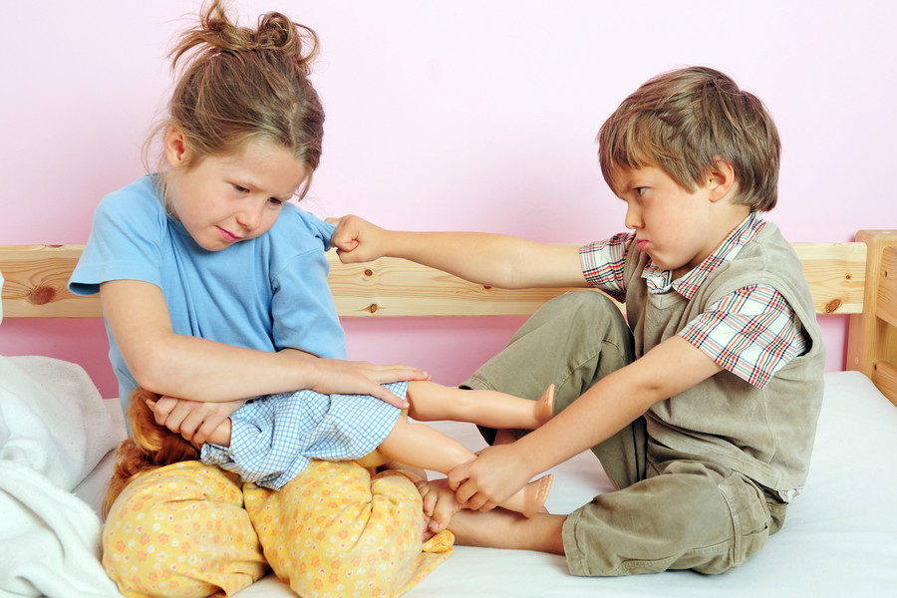

Впрочем, оно и понятно. Всем нам хочется, чтобы дети не повторяли наших ошибок и были сильнее и счастливее нас. Давайте поможем им в этом. Только сделать это надо грамотно. Далеко не все дети успешно осваивают уроки самообороны.

Многие зажимаются еще больше, поскольку не могут преодолеть страх и к тому же боятся вызвать неудовольствие папы. А потому предпочитают не жаловаться отцу на обидчиков, скрывать свои переживания, перестаю доверять родителям, отчуждаются от них. Это порождает еще большие проблемы, ведь, утрачивая опору в лице взрослых, ребенок ощущает свою полную беззащитность. А если он еще и от природы не смел, страх перед миром может стать паническим.

Но есть и другая крайность. Есть дети, которые, чуть что, привыкли кидаться на обидчиков с кулаками. Им бывает очень трудно ужиться в коллективе. К ним быстро приклеивается ярлык хулигана и вокруг него образуется вакуум. С ним предпочитают не связываться. Отвергнутые дети озлобляются, у них постепенно растет желание мстить. А это порождает ответную реакцию и так до бесконечности. К школе у ребенка может сложиться устойчивое убеждение, что вокруг одни враги, а это прямой путь к депрессии.

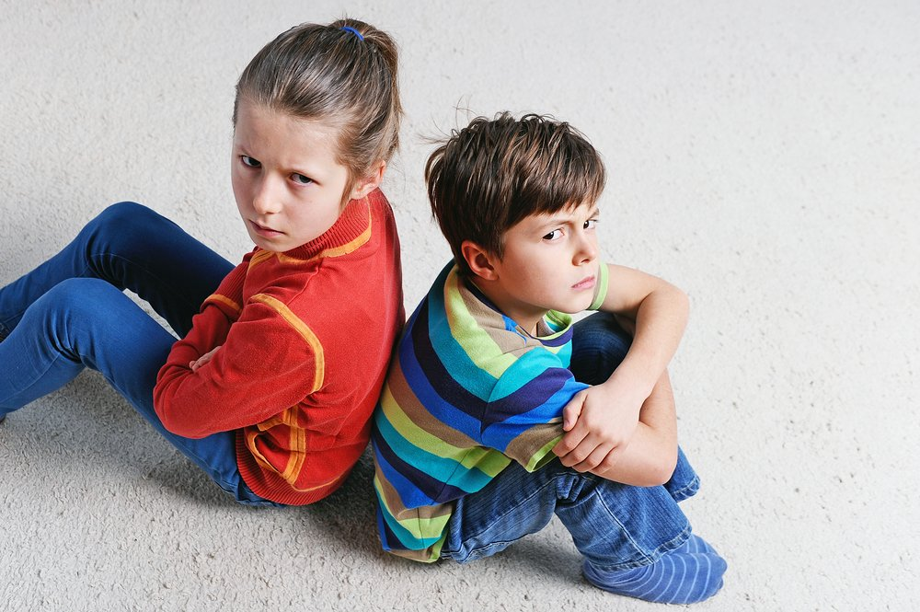

Но как же быть? Размышляя над этим, важно разделить два момента: отношение к ситуации самого ребенка и отношение родителей. И спросить: а так ли драматично обстоят дела в глазах вашего сына или дочери? Действительно ли, их обижают, унижают, подавляют? Или это в вас самих всколыхнулись какие-то старые обиды, и вы невольно приписываете детям свои представления о жизни? К сожалению, дело частенько обстоит именно так. Почему «к сожалению?». Да потому, что в ребенке, таким образом, закладывается комплекс неполноценности.

Не зафиксируй взрослый внимание на какой-то мелкой несправедливости, совершенной по отношению к его ребенку, тот, может быть, и ничего и не заметил бы. Ну, толкнули…., ну поддразнили…., ну не приняли в игру, С кем не бывает? Сейчас не приняли, а через полчаса примут.

Две минуты назад толкнули, а еще через две минуты он кинется куда-то стремглав, и тоже нечаянно толкнет кого-нибудь. Детские обиды обычно нестойки и быстро улетучиваются. Но когда на обиде фиксируют свое внимание взрослые, она приобретает иной статус, как бы получает официальное признание. А ведь некоторые родители не просто заостряют внимание ребенка на пустяковой обиде, они пытаются выяснять отношения в присутствие ребенка и других родителей и подчас разговор происходит на повышенных тонах. А дети все слышат….

Ведь нередко, взрослые раздувают из мухи слона, и этим самым только вредят ребенку, раздувая его самолюбие. А раздутое, гипертрофированное самолюбие мешает ребенку нормально строить отношения с окружающими.

Он во всем выискивает подвох, вспыхивает как спичка, при любом неосторожном слове, сказанном в его адрес. Но если ребенок везде, куда бы не попал, оказывается жертвой, значит, дело не только в коллективе. Скорее всего, в нем самом есть нечто, что провоцирует обидчиков. Ведь слабых, но тихих, неконфликтных детей, обычно не обижают. Устойчивую агрессию провоцируют «занозистые» дети.

Такие, которые сами задираются, а потом бегут жаловаться. И учить их надо не столько давать сдачи, сколько ладить с окружающими: не обижаться, не претендовать на постоянное лидерство, относиться к ребятам доброжелательно, не ехидничать, не дразниться. Ведь взрослая жизнь и впрямь бывает жестокой. Это не детский сад, где отделаешься парой синяков…

